Төлеби ауданының мамандандырылған мектеп-интернатының қоғамдық – гуманитарлық
пәндері әдістемелік бірлестігінің 2024-2025 оқу жылында жасалынған жұмысының І-жарты жылдық есебі

Қоғамдық – гуманитарлық пәндері әдістемелік бірлестігінің тақырыбы: "Білім беруді жаңарту аясында жаңа ақпараттық технологиялар арқылы жан-жақты дамыған, сыни көзқарасы қалыптасқан тұлға тәрбиелеу".
Қоғамдық – гуманитарлық пәндері әдістемелік бірлестігінің мақсаты: құндылыққа негізделген білім беру арқылы әлемдік тәжірибеге сүйеніп жеке тұлғаны қалыптастыру
Қоғамдық – гуманитарлық пәндері әдістемелік бірлестігінің міндеті: оқушылардың функционалдық сауаттылығын арттыру, ұстаз бен ата-ана бірлесіп жеке тұлғаны қалыптастырудағы адамзаттық құндылықтың маңыздылығын арттыру

Қоғамдық - гуманитарлық пәндері әдістемелік бірлестігінің сандық және сапалық құрамы:
2025-2026 оқу жылы бойынша әдістемелік бірлестікте 12 мұғалім бар, оның ішінде: әйел адамдар - 8 (66,7%), ер адамдар -4(33,3%)
Педагог кадрларының білім деңгейі жоғары-100%. Ал магистр дәрежесі бар педагогтардың үлесі – 2 (16,7%). PhD дәрежесінде қызметкерлер жоқ.
Еңбек өтілі бойынша ең көп 15 жылдан астам тәжірибесі бар педагогтар кұрайды жалпы саныны – 8 (66,7%) , 5-15 аралығындағы енбек өтілі бар педагогтар - 1 (8,3%), ал жас мамандар (5 жылға дейін) бар болғаны -3 (25%) ғана.
Жас ерекшелігі тұрғысынан 35-60 жас аралығындағы педагогтар басым - 11 (91,7%).
Біліктілік санаттары бойынша кадрлар құрамы:
Педагог-шебер - 3 (25%)
педагог-зерттеуші – 2 (16,67%)
педагог-сарапшы – 2 (16,67%)
педагог-модератор – 2 (16,66%)
педагог – 3 (25%)

Қоғамдық – гуманитарлық пәндер бірлестігінің мұғалімдері туралы мәлімет
№ | Мұғалімнің аты - жөні | Туған жылы | Бітірген оқу орны, жылы, мамандығы, ғылыми дәрежесі, ғылыми атағы | Еңбек өтілі | Санаты | Курстан өткен жылы | Курстан өтетін жылы | Аттестациялаудан  өткен жылы
1 | Мусаева Мейрамкүл Тәниқызы | 03.11.1973ж. | 1995 ж. АрПИ, қазақ тілі мен әдебиеті | 30 жыл | Жоғары  «Педагог – шебер» | 2023 ж | 2026 ж | 2021ж.
2 | Заитова Гаухар Рахмановна | 22.12.1988ж. | 2010ж. ҚазҰПУ, екі шет тілі: ағылшын-араб тілдері, бакалавр | 15 жыл | Педагог – зерттеуші | 2022 ж. | 2025ж. | 2022ж.
3 | Раимкулова Меруерт Ушкемпировна | 02.09.1975ж. | «Достық» университеті, орыс тілі мен әдебиеті , 2021ж. | 4 жыл | Педагог –модератор | 2022ж. | 2025ж. | 2024ж.
4 | Тасмурзаева Динара | 18.09.1982ж. | Ә.Қуатбеков атындағы Халықтар достығы университеті 2020ж  «Қазақ тілі мен әдебиеті» | 2жыл 6ай | Педагог | 2025ж | 2028ж
5 | Керимкулова Эльмира Бакадировна | 20.09.1986ж | М.Әуезов атындағы ОҚМУ педагог – психолог 2009жыл,  ШУ педагогика және психология ғылымдарының магистрі 2021жыл | 16 жыл | Педагог - зерттеуші | 2023ж. | 2026ж. | 16.08.2021ж.  №225 бұйрық
6 | Жусипбаева Кулзейнет Дайрабайкызы | 1965ж | Жоғары  1985-1991жж  ҚазҰУ тарихшы, тарих және қоғамтану пәндерінің оқытушысы | 35жыл | Педагог - шебер | 2023-2024 | 2026ж. | 2020-2021ж.
7 | Абдезов Мейржан Ергешович | 10.11.1985 ж | Қ.А.Ясауи ат.ХҚТУ Түркістан қ.  «Тарих, құқық пен экономика негіздері» 2003-2007  «Сырдария» университеті Тарих ғылымдарының магистрі 2018-2020 | 17 жыл | Педагог - шебер | 2023 ж. | 2026 ж. | 25.12.2020 ж.  №262 бұйрық
8 | Куттумуратова Гульнур Дариевна | 13.07.1974 | Қорқыт ата атындағы Қызылорда мемлекеттік университеті, №00670088 1999ж | 30 жыл | Педагог - сарапшы | 2024ж. | 2027ж. | №248 бұйырық 28.08.2019
9 | Баедилова Жанар Анарбайкызы | 14.06.1976ж | Шымкент энергетика және бизнес колледжі (1995ж.)  Оңтүстік Қазақстан педагогикалық университеті, (2003ж)  Шымкент Университеті (2023ж.) | 29 жыл | Педагог | 2023 ж. | 2026 ж. | 2021
10 | Асанов Шойбек Балтабайулы | 13.02.1978 | М.Сапарбаев атындағы институты | 28 жыл | Педагог | 2023ж. | 2026ж. | 25.12.2018ж.
11 | Тажибаев Ерболат  Турсынбаевич | 27.12.1982 | М.Әуезов атындағы ОҚМУ | 21 жыл | Педагог - сарапшы | 2024ж. | 2027ж. | 2021ж.
12 | Умурзак Ерасыл Ерланулы | 26.10.2002 | Орталық Азия инновациялық университеті, 2024ж. | 1 жыл | Педагог | - | 2025ж. | 2024ж.

Қоғамдық – гуманитарлық пәндер бірлестігінің мұғалімдерінің 2025 – 2026 оқу жылындағы жетістіктері
№ | Мұғалімнің аты - жөні | Марапатталуы
1 | Мусаева Мейрамкүл Тәниқызы | - 2025жылы Махамбет оқуларының облыстық кезеңінде, 1-орын, Серікжан Арсен  - 2025 жылы “Ақберен” байқауының облыстық кезеңінің жеңімпаздары Жолдас Жанель 1-орын, Қалаубекова Кәусар 2-орын, Меирбек Дулат 2-орын.  - 2024 жылы «Ы.Алтынсарин» төсбелгісі;
2 | Заитова Гаухар Рахмановна | - 2025жылы Мұсахан Ж - Облыстық лингвистика бойынша олимпиадасы 3-орын  - 2025жылы Зерде 7-сынып Мелдехан А, Ерғали А: 3-орын
3 | Раимкулова Меруерт Ушкемпировна | - 2025ж. Облыстық ғылыми жоба 10 – сынып оқушысы Мәлік Н. 3 – орын
4 | Жусипбаева Кулзейнет Дайрабайкызы | - 2025 оқу жылы тарих пәні « Менің шағын Отаным” облыстық кезеңінен Келдібай Каусар 2 орын, Мейманхан Әлишер 3 орын
5 | Абдезов Мейржан Ергешович | - 2025-2026оқу жылы Ергеш Баязит, Саттар Мариям- ғылыми-жобалар конкурсының облыстық кезеңі  Тарих секциясы - 3-орын  2.2025жылы Тұрсынбай Балнұр, Арапбай Жансұлу- ғылыми-жоба - 1-орын  3. 2025ж «Жасанды интеллект дәуіріндегі Қазақстан: өзекті мәселелер және оны түбегейлі цифрлық өзгерістері» М.О.Әуезов атындағы ОҚЗУ Ергеш Баязит, Саттар Мариям -тарих секциясы - 1-орын
6 | Керимкулова Эльмира Бакадировна | - 2025жыл ХХІ ғасыр көшбасшысы облыстық кезең Алихан Әлібек 1-орын, Жанатбек Нұрхан -3-орын
7 | Баедилова Жанар Анарбайкызы | - Ғылыми-жобалар конкурсының облыстық кезеңі Совитхан Көркем 2-орын
8 | Асанов Шойбек Балтабайулы | - 2025жылы Төлеби аудандық мәслихаты грамотасы

Мектепте тамыз айының соңында педогогикалық кеңесте талқылай отырып, даму топтарына біріктірілетін мұғалімдердің тізімі жасалынып, даму топтары бір-бірімен тығыз байланысты жыл бойы жұмыс жасады.
Әдістемелік бірлестік отырысында, жылдық жоспар, жыл бойы пәндер бойынша өтілетін апталықтарды мұғалімдермен бірлесе отырып жоспарланды.
Оқушылардың олимпиадаға, ғылыми жоба жарысына дайындығын арттыру, функционалдық сауаттылығын, шығармашылық ойлауын және логикалық ойлау дағдысын арттыру мақсатында вариативтік, жеке және топтық, элективтік курстарына сағат берілді.

Қоғамдық – гуманитарлық пәндер бірлестігінің мұғалімдерінің шығармашылық тақырыптары
№ | Мұғалімнің аты - жөні | Шығармашылық тақырыптары | Сабақ жүктемесі
1 | Мусаева Мейрамкүл Тәниқызы | Оқушыларға көркем әдебиет арқылы ұлттық құндылықтарды насихаттау | 24
2 | Заитова Гаухар Рахмановна | Мәтінмен жұмыс жасау арқылы оқушылардың тілдік дағдыларын дамыту | 24
3 | Раимкулова Меруерт Ушкемпировна | Оқушылардың орыс тілінде ауызекі сөйлеу дағдысын дамыту | 22
4 | Тасмурзаева Динара | Әдеби шығармаларды оқыту арқылы оқушылардың сөздік қорын қалыптастыру | 6
5 | Керимкулова Эльмира Бакадировна | Дарынды балалардың психологиялық ерекшеліктерін анықтау, қолдау, дамыту. | 6
6 | Жусипбаева Кулзейнет Дайрабайкызы | Жаңа технологияны пайдалана отырып, оқушының белсенділігін арттыру | 22
7 | Абдезов Мейржан Ергешович | Тарих және қоғамдық пәндерді оқыту арқылы оқушылар бойында ұлттық құндылықтар жүйесін қалыптастыру | 8
8 | Куттумуратова Гульнур Дариевна | Балаларды салауатты өмір ұстанымына баулу | 8
9 | Баедилова Жанар Анарбайкызы | Оқушылардың субьектілігін қалыптастырудағы спорттық ойындардың рөлі | 6
10 | Асанов Шойбек Балтабайулы | АӘД сабағында Отан алдындағы борышын өтеуге, ұлтжандылыққа тәрбиелеу. | 6
11 | Тажибаев Ерболат  Турсынбаевич | Балаларды салауатты өмір ұстанымына баулу | 18
12 | Умурзак Ерасыл Ерланулы | Волейбол ойыны арқылы оқушыларды спортқа баулу | 16

Биылғы оқу жылында ұлы ақын Ахмет Байтұрсынұлы мен Қазақстан халықтарының тілдері күнін 15-22 қыркүйек айында апталық ретінде атап өту бірлестік отырысында талқыланып, жоспарланды.
Ұлы ұстаз, қазақ тіл білімінің ғылыми негізін салушы Алаш қайраткері Ахмет Байтұрсыновтың туған күнімен қатар келген тілдер мерекесіне орай 5- қыркүйек күні мектебімізде «Тіл байлығы – ой байлығы» атты онкүндіктің ашылу салтанаты өтті. Шараның басты мақсаты – оқушылардың тілге деген құрметін арттыру, мемлекеттік тілдің мәртебесін көтеру, ана тіліміздің тарихы мен құндылығын дәріптеу болды.
Қазақ тілі пәнінің мұғалімі М. Мусаева сөз алып, тілдің қоғамдағы маңызы мен ұрпақ тәрбиесіндегі орнына тоқталды. Қоғамдық – гуманитарлық пәндер бірлестігінің жетекшісі Э.Керимкулова онкүндік аясында өтетін байқаулар мен танымдық кештердің жоспарымен таныстырылды. Ұйымдастыру алқасы онкүндікті ашық деп жариялады.
Оқушылар белсенділік танытып, мемлекеттік тілге деген сүйіспеншілігін паш етті.

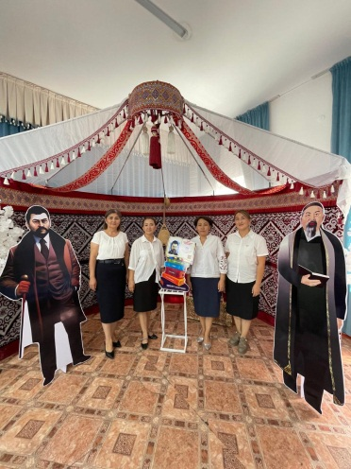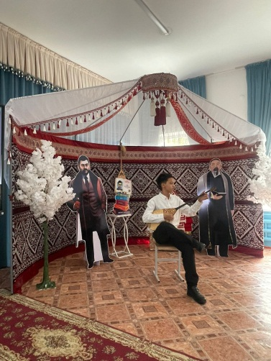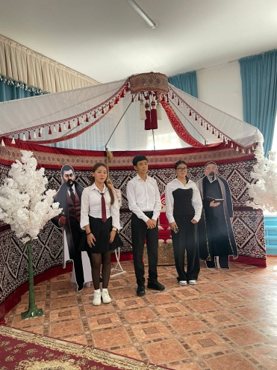

7–10 сынып оқушылары арасында 8-қыркүйек күні қазақ поэзиясын насихаттау мақсатында «Өлең сөздің патшасы –сөз сарасы» көркемсөз оқу және А.Құнанбайұлының шығармалары желісінде сурет салу байқауы ұйымдастырылды. Сайыс барысында қатысушылар қазақ ақын-жазушыларының өлеңдері мен қара сөздерін мәнерлеп оқып, көркем сөздің құдіретін көрсетті. Сонымен қатар оқушылар Абайдың өлеңдері мен қара сөздерінен алған әсерлерін сурет өнері арқылы бейнелеп көрсетті. Қатысушылардың шығармашылық қиялы мен суретшілік қабілеті жоғары деңгейде бағаланды. Жеңімпаздар І, ІІ, ІІІ орындармен марапатталды.

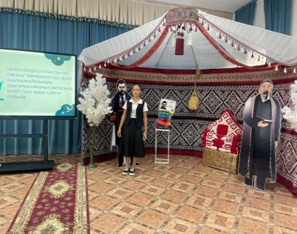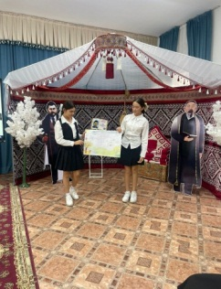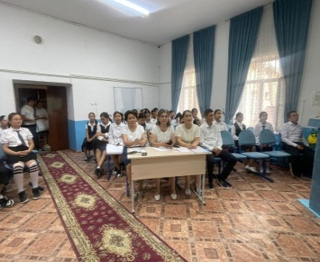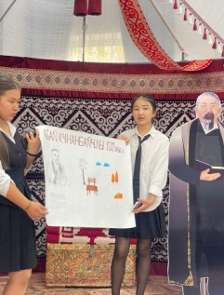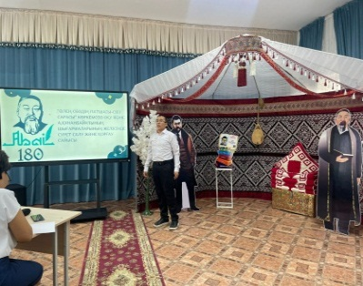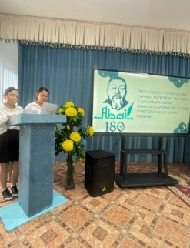

Онкүндіктің төртінші күні 09.09.2025ж. мектебімізде «Ұлы Абай – ұлттың шамшырағы» атты әдеби кеш өтті.
Іс-шараның мақсаты:
* Қазақтың ұлы ақыны, ойшылы Абай Құнанбайұлының өмірі мен шығармашылығын оқушыларға кеңінен таныту;
* Ақын өлеңдері, қара сөздері мен әндерінің тәлімдік мәнін насихаттау;
* Оқушыларды ұлттық құндылықты бағалауға, өнер мен білімге құштарлыққа тәрбиелеу.
Іс – шара қазақ тілі мен әдебиет пәнінің мұғалімі М.Мусаева мен мектеп кітапханашысының жетекшілігімен өтті.Кешті жүргізушілер ашып, Абайдың өмір жолы мен шығармашылығына тоқталды.7–10 сынып оқушылары ақынның өлеңдерін жатқа оқып, қара сөздерінен үзінділер келтірді. «Көзімнің қарасы», «Желсіз түнде жарық ай» әндері орындалып, оқушылар шағын сахналық көрініс көрсетті.
Кеш барысында оқушылар ұлы ақын мұрасынан тәлім алып, Абайдың өлеңдері мен қара сөздерінің тәрбиелік маңызын терең түсінді. Әдеби кеш жоғары деңгейде өтті, қатысушылардың қызығушылығын арттырды.

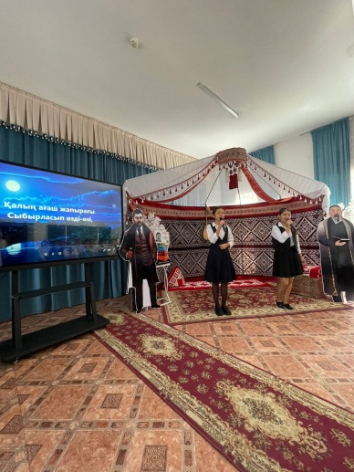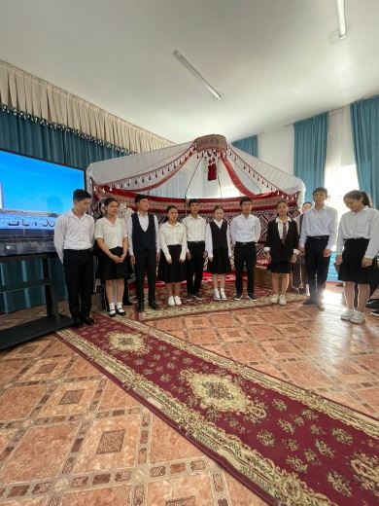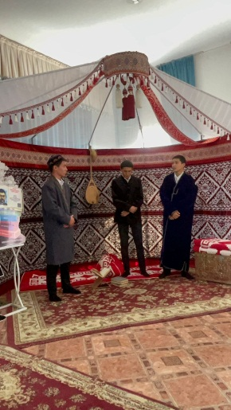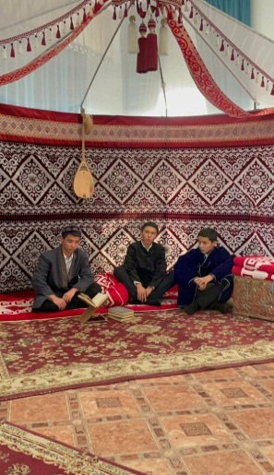

2025 жылдың 10-қыркүйек күні мектебімізде «Язык – ключ к душе народа» атты танымдық іс-шара өткізілді. Іс-шараның негізгі мақсаты – тілдің қоғамдағы рөлін айқындап, оқушылардың мемлекеттік тілге және өзге де халықтардың тіліне деген құрметін арттыру, ана тілінің қадір-қасиетін ұғындыру болды.
Іс-шара орыс тілі мен әдебиеті пәнінің мұғалімі М.Раимкулованың жетекшілігімен өтті.9а,б сынып оқушыларынан құралған екі команда бақ сынасты. Іс-шараға мектеп ұстаздары мен оқушылар қатысып, оқушылардың шығармашылық қабілеттеріне жоғары баға берді. Шара соңында жеңіске жеткен 9а сынып оқушылары марапатталды. Бұл іс-шара оқушылардың тілге деген сүйіспеншілігін арттырып қана қоймай, өзара достықты, ынтымақ пен бірлікті нығайтуға ықпал етті.

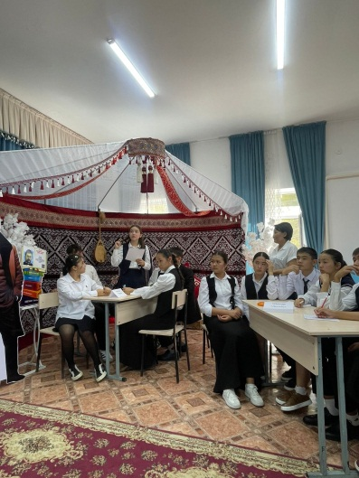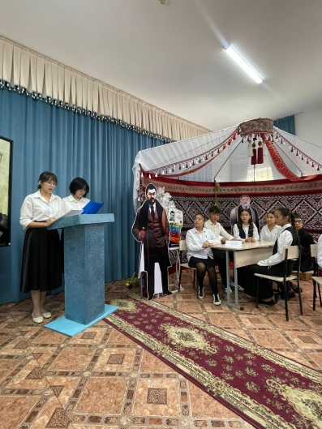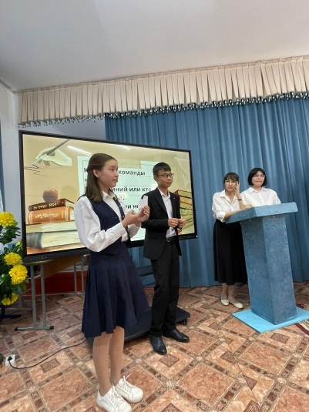

11.09.2025ж мектебімізде ұлы ақын, қазақтың дана ойшылы Абай Құнанбайұлының шығармашылығын насихаттау мақсатында «Әнді сүйсең, менше сүй» атты ән байқауы өтті. Бұл байқаудың негізгі мақсаты – жас ұрпақты Абайдың музыкалық мұрасымен таныстыру, қазақтың ұлттық өнеріне деген сүйіспеншілікті арттыру, оқушылардың орындаушылық қабілеттерін дамыту болды.
Байқауға 7–10 сынып оқушылары қатысып, ақынның «Көзімнің қарасы», «Желсіз түнде жарық ай», «Бойы бұлғаң», «Өлсем орным қара жер сыз болмай ма?» сияқты мәңгілік мәнін жоғалтпайтын әндерін орындады. Әрбір қатысушы Абай әндерінің терең мазмұнын жеткізе отырып, көрермендерге рухани әсер сыйлады. Қазылар алқасы қатысушылардың дауыс мәнеріне, әнді орындау шеберлігіне, сахна мәдениетіне ерекше назар аударды. Жеңімпаздар І, ІІ, ІІІ орындармен марапатталды. Шарада көрермендер Абай әндерінің әуезімен рухани ләззат алды. Бұл байқау оқушылардың өнерге деген қызығушылығын арттырып қана қоймай, ұлы Абайдың шығармашылық мұрасын дәріптеуге үлкен үлес қосты.
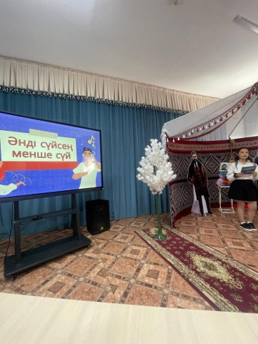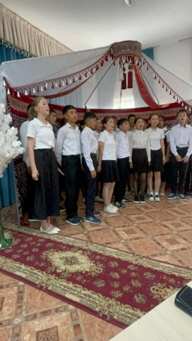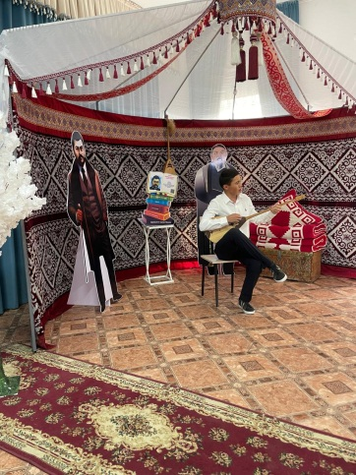
2025 жылдың 12.09.2025ж онкүндік аясында «English Fans» атты танымдық іс-шара өтті. Шараның мақсаты – оқушылардың ағылшын тіліне деген қызығушылығын арттыру, сөздік қорын байыту, еркін сөйлеу дағдыларын дамыту және шығармашылық қабілеттерін шыңдау болды. Іс-шараға 8-9 сынып оқушылары белсене қатысып, түрлі сайыс түрлерінде өз білімдері мен өнерлерін көрсетті. Ән айту, өлең оқу және шағын көрініс көрсету арқылы оқушылар өз өнерлерін ортаға салды. Шара барысында оқушылардың белсенділігі жоғары болды, топтық жұмыс пен шығармашылық қабілеттері айқын көрінді. Қазылар алқасының шешімімен үздік шыққан оқушылар марапатталды.
«English Fans» іс-шарасы оқушыларға ағылшын тілін үйренудің қызықты әрі пайдалы екенін көрсетті. Бұл шара тіл үйренуге деген ынтаны арттырып қана қоймай, оқушылардың өз ойларын еркін жеткізуіне мүмкіндік берді.

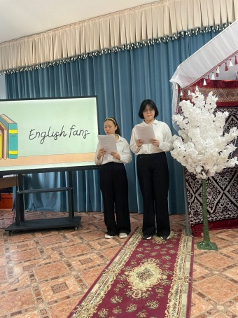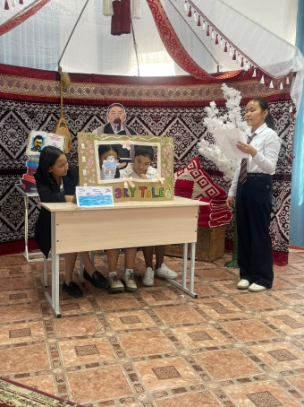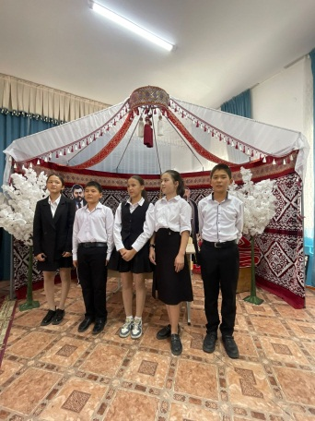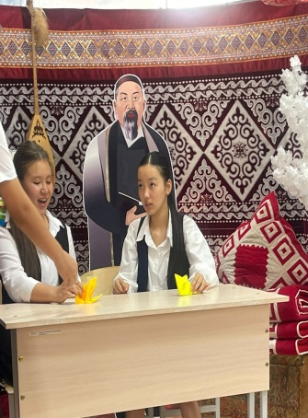

15.09.2025ж Қазақстан халқы тілдері күніне орай «Тіл байлығы – ой байлығы» атты онкүндік қорытындысы мен жабылу салтанаты өтті. Онкүндіктің негізгі мақсаты – мемлекеттік тілдің мәртебесін көтеру, оқушылардың сөздік қорын байыту, шешендік өнерін дамыту және өзге ұлт өкілдерінің тілге деген құрметін арттыру болды. Онкүндік аясында әр күнге жоспарланған түрлі іс-шаралар өткізілді. Іс-шараларға 7–10 сынып оқушылары белсене қатысып, өз білімдері мен өнерлерін көрсетті. Онкүндік барысында оқушылардың мемлекеттік тілге деген сүйіспеншілігі мен қызығушылығы арта түсті. Әр іс-шарада балалардың шығармашылық қабілеті, шешендік өнері мен ой ұшқырлығы байқалды. Үздік шыққан оқушылар мақтау қағаздарымен марапатталды.

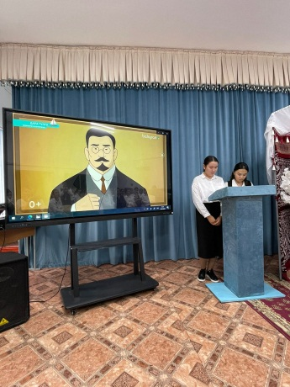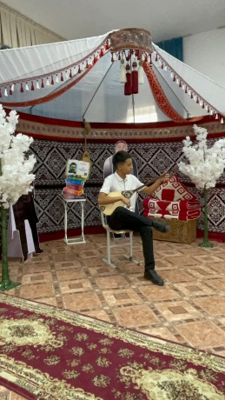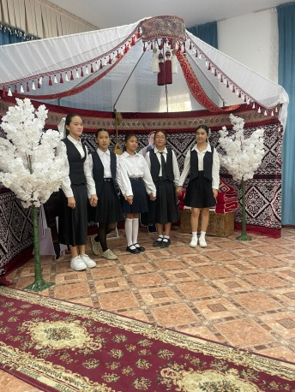

Әрбір өткізілген іс-шарадан соң бірлестік мүшелері жиналып, талқылау жасап, пікірлер мен ұсыныстар айтылды. «Тіл байлығы – ой байлығы» атты онкүндік өз мақсатына жетіп, оқушылардың тіл мәдениетін көтеруге, патриоттық сезімін қалыптастыруға үлкен үлес қосты.

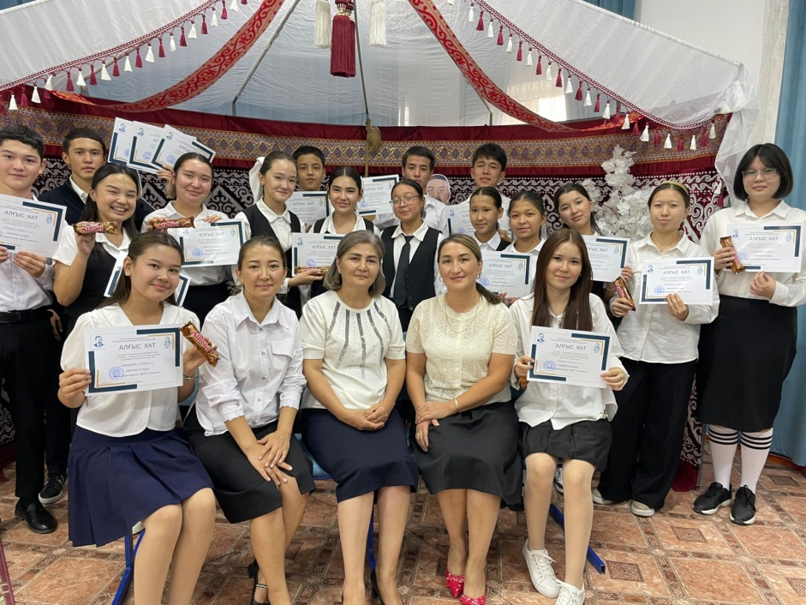
Қоғамдық – гуманитарлық пәндер әдістемелік бірлестігінің 2025-2026 оқу жылының жоспарына сәйкес 08- 15 желтоқсан
аралығындағы /тарих, көркем еңбек, АӘД, денешынықтыру, жаһандық құзіреттер/ «Заманмен үндес ұрпақ: білім, тарих, өнер, спорт және жаһандық жауапкершілік» атты апталық өтті.
08.12.2025жылы қоғамдық-гуманитарлық пәндер бірлестігінің ұйымдастыруымен «Заманмен үндес ұрпақ: білім, тарих, өнер, спорт және жаһандық жауапкершілік» атты онкүндіктің салтанатты ашылуы өтті. Іс-шараның мақсаты – оқушылардың жан-жақты дамуына ықпал ету, заманауи білім алуға, ұлттық және жаһандық құндылықтарды бойына сіңіруге бағытталған пәндер аясындағы үйлесімді жұмыстарды таныстыру. Ашылу барысында:
* онкүндіктің мақсат-міндеттері таныстырылды;
* тарих, АӘД, көркем еңбек, дене шынықтыру және жаһандық құзыреттілік бағыттары бойынша жоспарланған іс-шаралар таныстырылды;
* оқушылардың білімге, өнер мен спортқа құштарлығын арттыруға бағытталған тақырыптық бейнеролик көрсетілді;
* жас өнерпаздар шығармалары қойылым ұсынды;
Іс-шараға пән мұғалімдері мен оқушылар белсенді қатысып, ӘБ жетекшісі Э.Керимкулова апталықтың маңызын айқындайтын мазмұнды ойларымен бөлісті. Қорытындысында апталық ресми түрде ашық деп жарияланып, жоспарланған сабақтар, сайыстар, шығармашылық көрмелер мен танымдық жобалар кестесі таныстырылды.

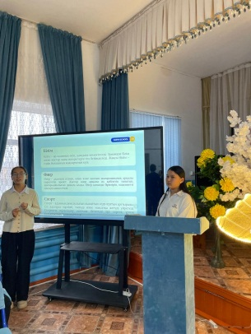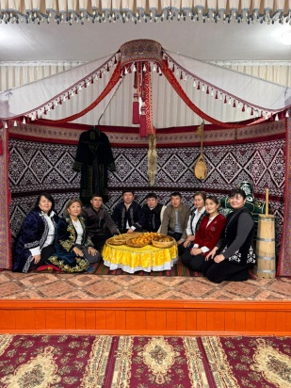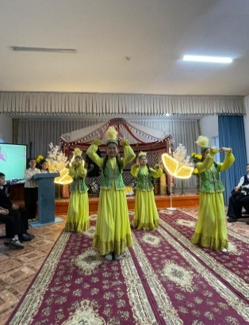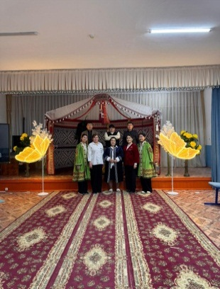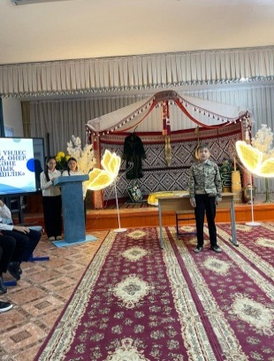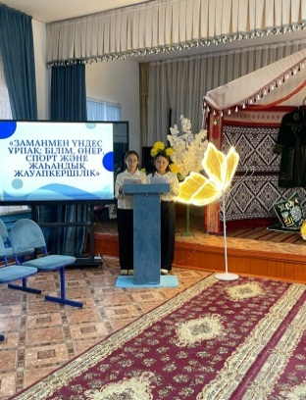

10-сынып ұлдары мен қыздарының қатысуымен «Ал, қанекей, жігіттер!» атты қызықты әрі мазмұнды сайыс 09.12.2025ж. АӘД пәнінің мұғалімі Ш.Асановтың жетекшілігімен ұйымдастырылды. Іс-шараның негізгі мақсаты — оқушылардың зияткерлік, шығармашылық, спорттық қабілеттерін дамыта отырып, заманауи ұрпақтың жан-жақты болмысын қалыптастыру, қыздар мен ұлдардың бірлескен командалық жұмысын күшейту. Сайыс бірнеше кезеңдер бойынша өтті:
«Таныстыру» бөлімі – қатысушылар өз командаларын шығармашыл түрде таныстырды;
«Зерделі ұрпақ» (білім сайысы) – тарих, спорт, еңбек бағытында сұрақтарға жауап берді;
Шебер қол – өнерлі жас» – тұрмыстық дағдылар мен қолөнерге байланысты тапсырмалар орындалды;
Сайысқа қатысқан оқушылар белсенділік танытып, өзара қолдау көрсетіп, команда бірлігін жоғары деңгейде көрсетті.
Қорытындысында үздік нәтижеге жеткен 10 «Б» сынып командасы І орынмен марапатталды. Іс-шара оқушылардың жан-жақты дамуына, ұйымшылдыққа және жауапкершілікке тәрбиелеуге үлкен үлес қосты.
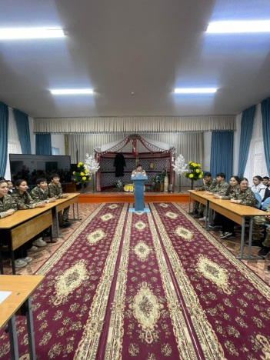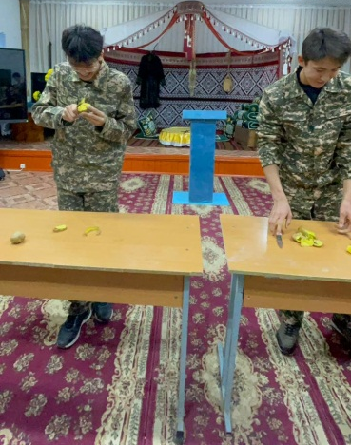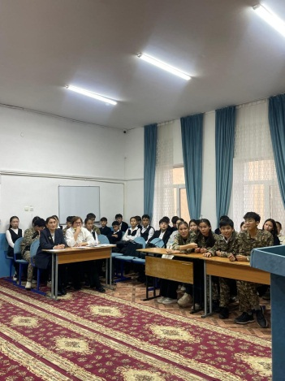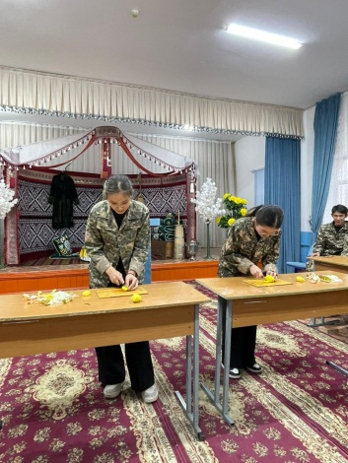

10.12.2025ж. қоғамдық-гуманитарлық пәндер апталығы аясында мектептің педагог-психологы мен дене шынықтыру пәні мұғалімдерінің бірлесуімен «Мақсатты көзде, нәтижені дәл тап» атты оқушыларға арналған мергендік ойыны ұйымдастырылды. Шараның негізгі мақсаты – ҰБТ қарсаңында оқушылардың психологиялық қысымын азайту, эмоционалдық көңіл күйін тұрақтандыру, мақсатқа бағытталған ойлау қабілетін дамыту және стрессті жеңілдету. Іс-шара барысында оқушылар дарц ойынына қатыса отырып, өз назарын жинақтау, тыныс пен қозғалысты үйлестіру, өз күшіне сенімділікті арттыру сияқты дағдыларды тәжірибеде қолданды. Педагог-психолог Э.Керимкулова қатысушылармен қысқаша релаксациялық жаттығулар жүргізіп, «терең тыныс алу», «ойды реттеу» әдістерін көрсетті. Бұл жаттығулар ҰБТ тапсыру кезінде өзін-өзі басқаруға көмектесетін тиімді тәсілдер ретінде түсіндірілді. Дене шынықтыру пәні мұғалімі дарц ойынының ережелерін таныстырып, дәлдікке бағытталған жаттығулар ұйымдастырды. Оқушылар әр лақтырған сайын мотивациялық қолдау сөздері беріліп, олардың өз әлеуетін сезінуіне жағдай жасалды. Әрбір нысанаға дәл тиген оқушыға табандылық, өз күшіне сенім және мақсатқа жету туралы қысқа психологиялық пікірлер айтылып отырды. Шара оқушылардың көңіл күйін көтеріп, бір-біріне қолдау көрсету атмосферасын қалыптастырды. Қатысушылар ҰБТ алдындағы толқуды жеңілдетуге арналған кеңестер алып, өз эмоцияларын бақылаудың тиімді жолдарын меңгерді. Іс-шара соңында психолог пен мұғалімдер оқушыларға «ҰБТ — біліміңді дәлелдеудің мүмкіндігі, сенім мен сабыр — жеңістің кілті» деген ортақ үндеу жасап, оң мотивация берді. Шара жоғары деңгейде өтіп, оқушыларға жағымды әсер қалдырды.

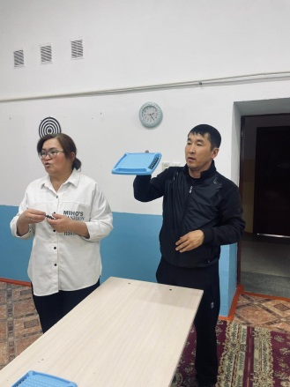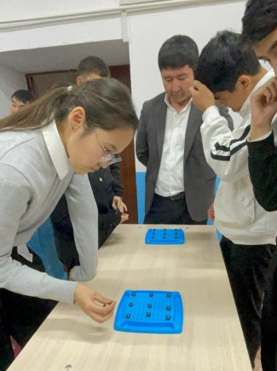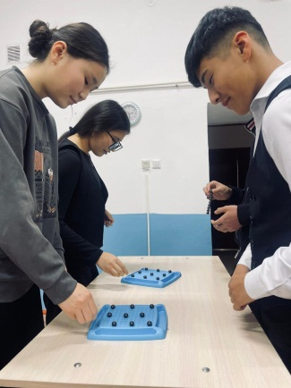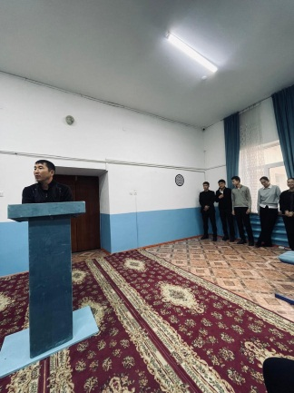
Мектебімізде оқушылардың құқықтық сауаттылығын арттыру, заңға деген құрмет сезімін қалыптастыру және жасөспірімдердің ой-өрісін дамыту мақсатында М.Абдезовтың ұйымдастыруымен «Ұшқыр ой алаңы» жобасы аясында «Жасөспірім және заң» тақырыбында 9-сыныптар арасында интеллектуалдық сайыс өтті. Сайыс бірнеше кезеңдер бойынша өтті:
«Білгенге маржан» – құқықтық сауаттылыққа арналған сұрақтар;
«Жағдаятты шешу» – күнделікті өмірдегі құқықтық жағдайларға талдау;
«Таны да, қолдана біл» – заң мәтіндерінен үзінділермен жұмыс;
«Ойлы болсаң, озып көр» – логикалық тапсырмалар мен жылдам сұрақтар.
Оқушылар әр кезеңде белсенділік танытып, өз білім деңгейін, шешендік қабілетін және құқықтық мәселелерді талдау мүмкіндігін көрсетті. Сайыс өте тартысты өтті. Қорытынды бөлімде әділқазылар алқасының шешімімен жалпы ұпай саны бойынша жеңіс тұғырынан 9 «А» сынып оқушылары көрінді. Олар өздерінің жоғары құқықтық сауаттылығын, логикалық ойлауын және топтық ынтымақтастығын дәлелдей білді.
Сайысқа қатысқан барлық сыныптарға белсенділігі үшін алғыс білдіріледі. Шара жасөспірімдердің құқықтық мәдениетін көтеруге, өз әрекетіне жауапкершілікпен қарауға және заңды құрметтеуге бағытталған маңызды іс-шара ретінде бағаланды.

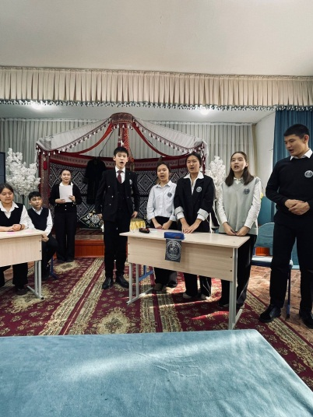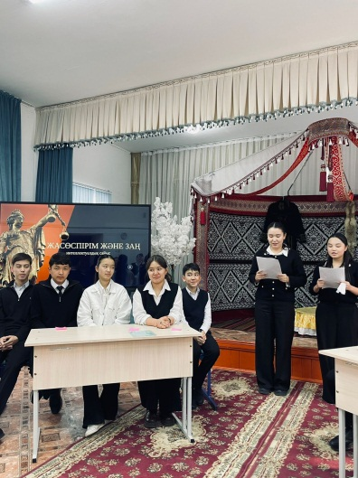

Қоғамдық-гуманитарлық әдістемелік бірлестік жоспарына сәйкес оқушылардың салауатты өмір салтын насихаттау, командалық рух пен достық қарым-қатынасты қалыптастыру мақсатында 7-сынып оқушылары арасында Ж.Баедилова мен Е.Умурзақтың ұйымдастыруымен «Спорттық көңіл-күй» атты командалық эстафета өткізілді.Іс-шараға 7-сыныптардың командалары қатысып, әр команда ұйымшылдық пен шапшаңдықты талап ететін түрлі спорттық кезеңдерден өтті. Эстафета барысында оқушылардың жылдамдығы, ептілігі, төзімділігімен қатар өзара қолдау көрсетуі мен бірлесе әрекет етуі ерекше байқалды. Сайыс барысында қауіпсіздік ережелері қатаң сақталып, оқушылар белсенді әрі көтеріңкі көңіл-күйде қатысты. Командалар берілген тапсырмаларды қызығушылықпен орындап, салауатты бәсекелестік орта қалыптасты. Іс-шара соңында қатысушылардың белсенділігі атап өтіліп, үздік нәтиже көрсеткен командалар марапатталды. «Спорттық көңіл-күй» командалық эстафетасы оқушылардың дене белсенділігін арттырып қана қоймай, достық пен ынтымақтастықты нығайтқан мазмұнды шара болды.

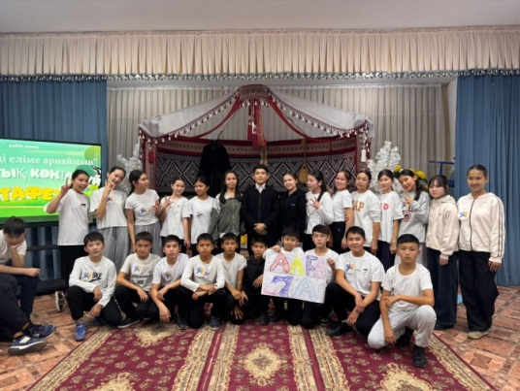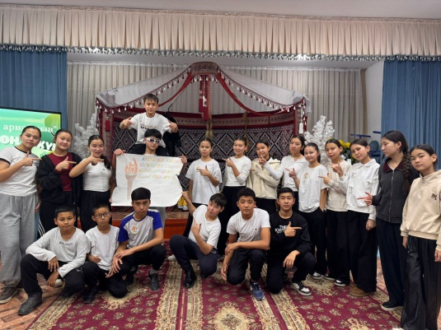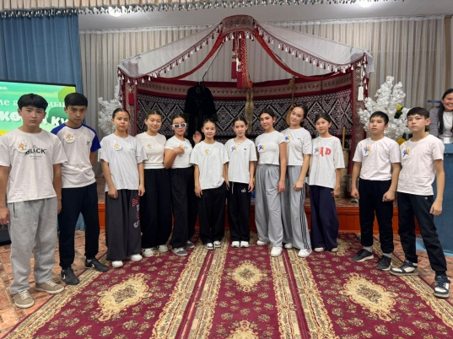

2025 жылғы 17 желтоқсан күні Қазақстан Республикасының Тәуелсіздік күніне орай «Тәуелсіздік тұғырым» тақырыбында тәрбиелік мәні зор салтанатты іс-шара 10«Б» сынып жетекшісі А.Кенжеева және сынып оқушыларымен ұйымдастырылды. Бұл шара мектепте өткізілген патриоттық бағыттағы апталықтың жабылуымен ұштастырылды. Іс-шараның басты мақсаты – оқушылардың бойында отансүйгіштік сезімді қалыптастыру, Тәуелсіз Қазақстанның қалыптасу жолын таныту, ел тарихына, ұлттық құндылықтарға деген құрметті арттыру. Салтанатты жиын Қазақстан Республикасының Мемлекеттік Әнұранымен ашылды. Оқушылар Тәуелсіздік жолындағы тарихи кезеңдерге шолу жасап, Желтоқсан оқиғасының маңызын, ел тәуелсіздігі жолында құрбан болған батырлардың ерлігін еске алды. Патриоттық тақырыптағы өлеңдер оқылып, әндер шырқалды, көріністер қойылды. Апталық барысында өткен түрлі байқаулар мен танымдық іс-шараларға белсенді қатысқан оқушыларды ӘБ жетекшісі Э.Керимкулова марапаттап, апталықтың қорытындысы шығарылды. Жеңімпаздар мен белсенді қатысушыларға алғыс хаттар табысталды. Іс-шара соңында жүргізушілер Тәуелсіздік – ата-бабамыз аңсаған, бүгінгі ұрпаққа аманат етілген ең қастерлі құндылық екенін атап өтіп, оқушыларды елін, жерін сүюге, білімді әрі саналы азамат болып қалыптасуға шақырды.
«Тәуелсіздік тұғырым» атты іс-шара оқушылардың тарихи санасын арттырып, ел болашағына деген сенімін нығайтқан тағылымды кеш болды.

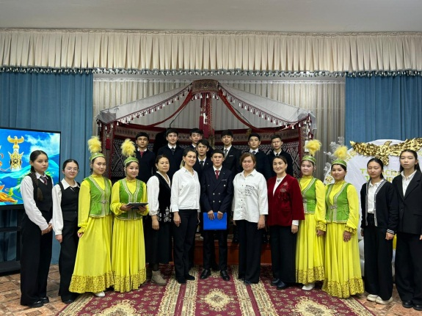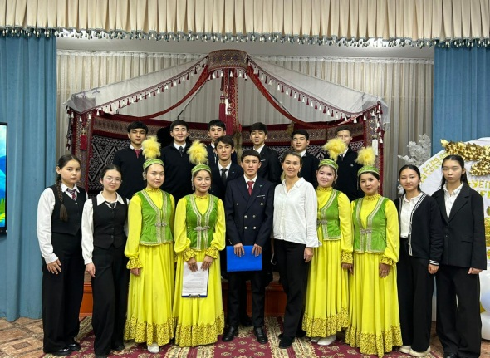
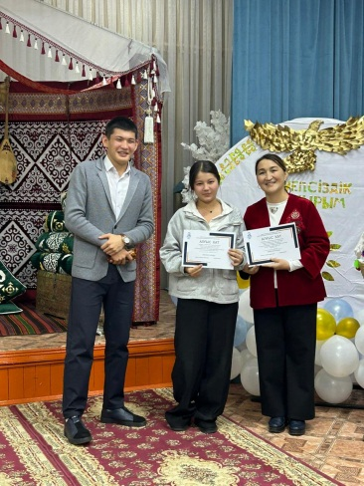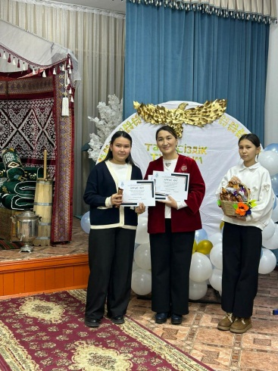

Әрбір өткізілген іс-шарадан соң бірлестік мүшелері жиналып, талқылау жасап, пікірлер мен ұсыныстар айтылды.
«Заманмен үндес ұрпақ: білім, тарих, өнер, спорт және жаһандық жауапкершілік» атты апталық өз мақсатына жетіп, оқушылардың патриоттық сезімін қалыптастыруға үлкен үлес қосты.

